Министерство образования Республики Беларусь
Учреждение образования “Белорусский государственный университет информатики и радиоэлектроники”

Факультет информационных технологий и управления
Кафедра интеллектуальных информационных технологий

Отчёт по дисциплине
“Естественно-языковой интерфейс интеллектуальных систем”

Лабораторная работа №9
«Разработка автоматизированной системы распознавания речи»

Выполнили студенты Кветко Е. Д.
группы 221702: Багдасаров И. Е.

Проверил: Крапивин Ю.Б.

Минск 2025

Цель работы:

Изучить основы создания систем синтеза речи.

Задачи лабораторной работы (Вариант 5):
- Изучить основы создания систем анализа и распознавания речи;
- Закрепить навыки программирования высокого уровня.

Язык текста:

Английский

Формат Документа:
Текст естественного языка
Описание инструментов разработки:
В рамках задачи было создано веб-приложение на языке Python с применением фреймворка Flask и библиотек для обработки мультимедиа.
Flask:
- Назначение: Легковесный веб-фреймворк (микрофреймворк).
- Обоснование: Flask предоставляет необходимый минимум для обработки HTTP-запросов и маршрутизации, не перегружая проект лишними абстракциями. Это позволяет сосредоточиться на логике обработки аудио, а не на конфигурации веб-сервера.
SQLite + SQLAlchemy:
- Назначение: Реляционная база данных и ORM.
- Обоснование: SQLite хранит данные в одном файле и не требует настройки сервера, что идеально для локального приложения. SQLAlchemy позволяет работать с записями базы данных как с объектами Python, упрощая код сохранения истории команд.
SpeechRecognition:
- Назначение: Библиотека-обертка для систем распознавания речи.
- Обоснование: Использован движок Google Web Speech API. Выбор обусловлен тем, что это решение не требует локальной установки тяжеловесных нейросетей (как Whisper или Vosk), обеспечивая высокую точность распознавания английской речи «из коробки» при наличии интернета.
Pydub (с FFmpeg):
- Назначение: Обработка аудио.
- Обоснование: Браузеры записывают звук в формате WebM, который не поддерживается Google Speech API напрямую. Pydub используется для конвертации WebM в несжатый WAV (PCM), нормализации звука и приведения к одному аудиоканалу (моно).
Стандартные библиотеки (subprocess, webbrowser, platform):
- Назначение: Взаимодействие с операционной системой.
- Обоснование:
  - webbrowser: Для открытия ссылок (Google) в браузере по умолчанию.
  - subprocess: Для запуска внешних процессов (Блокнот, Калькулятор, Проводник) без блокировки основного потока приложения.
  - platform: Для проверки ОС, чтобы гарантировать, что Windows-команды не вызовут ошибок на Linux/MacOS.

Структура базы данных:
SpeechQuery (История запросов распознавания)
id - (автоматически)
- Тип: Integer (Primary Key)
- Назначение: Уникальный идентификатор записи.

text - (Text)
- Тип: Текстовое поле неограниченной длины.
- Назначение: Результат распознавания речи (текст, полученный от Google API).

filename - (String)
- Тип: Строковое поле (до 100 символов).
- Назначение: Имя сохраненного аудиофайла на сервере. Генерируется с использованием UUID для исключения коллизий имен файлов (например, 550e8400-e29b....wav).

timestamp - (DateTime)
- Тип: Дата и время.
- Назначение: Время, когда был произведен запрос.

command_executed
- Тип: String(200)
- Назначение: Результат выполнения команды. Содержит название запущенного приложения (например, "Action: Opened Notepad") или сообщение об ошибке, если команда не поддерживается ОС.

Блок-схема процесса работы приложения:
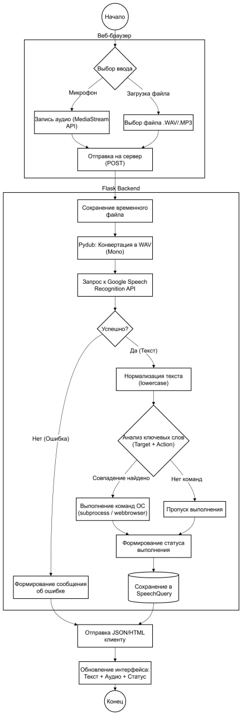

Скриншоты разработанной системы:

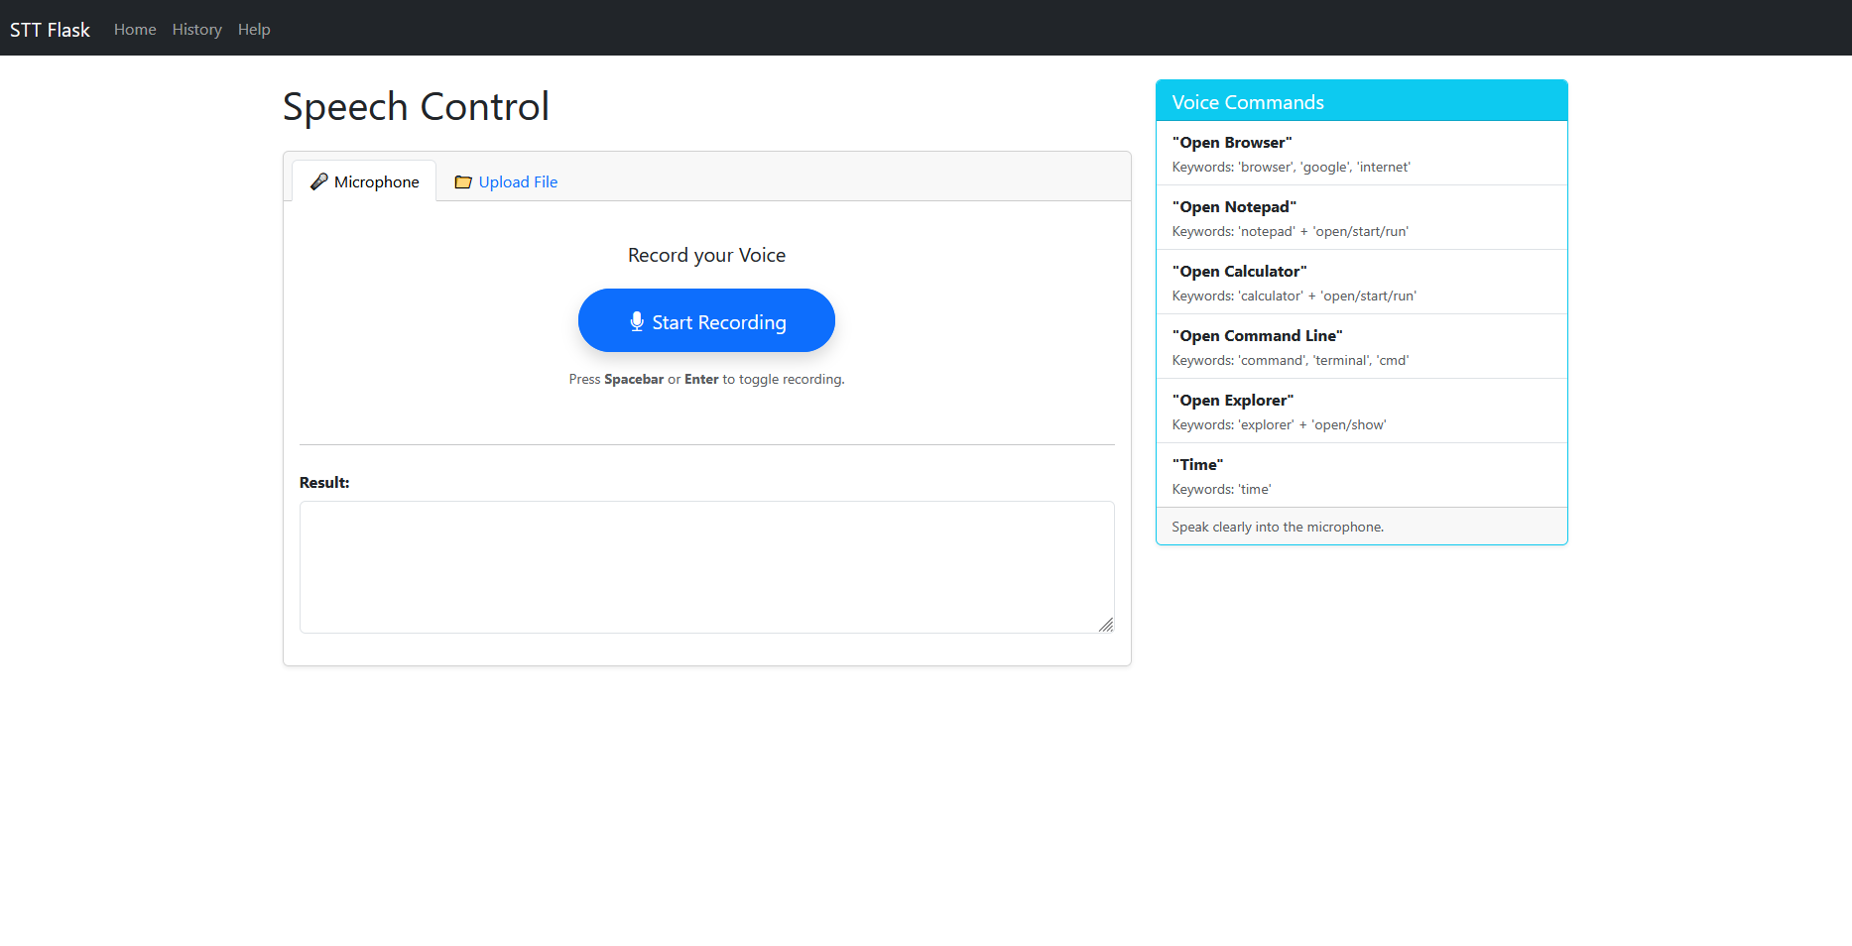

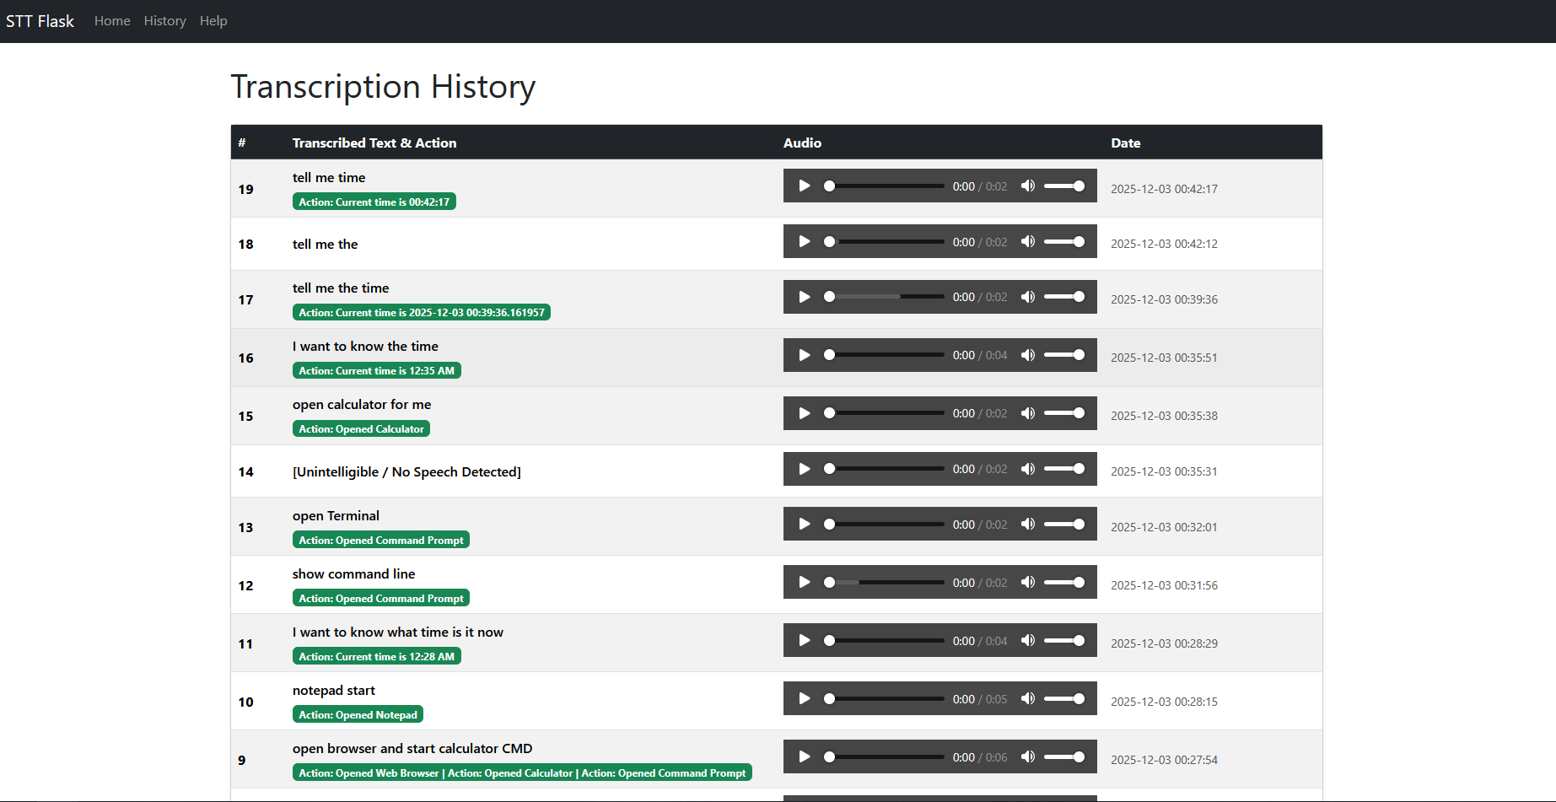
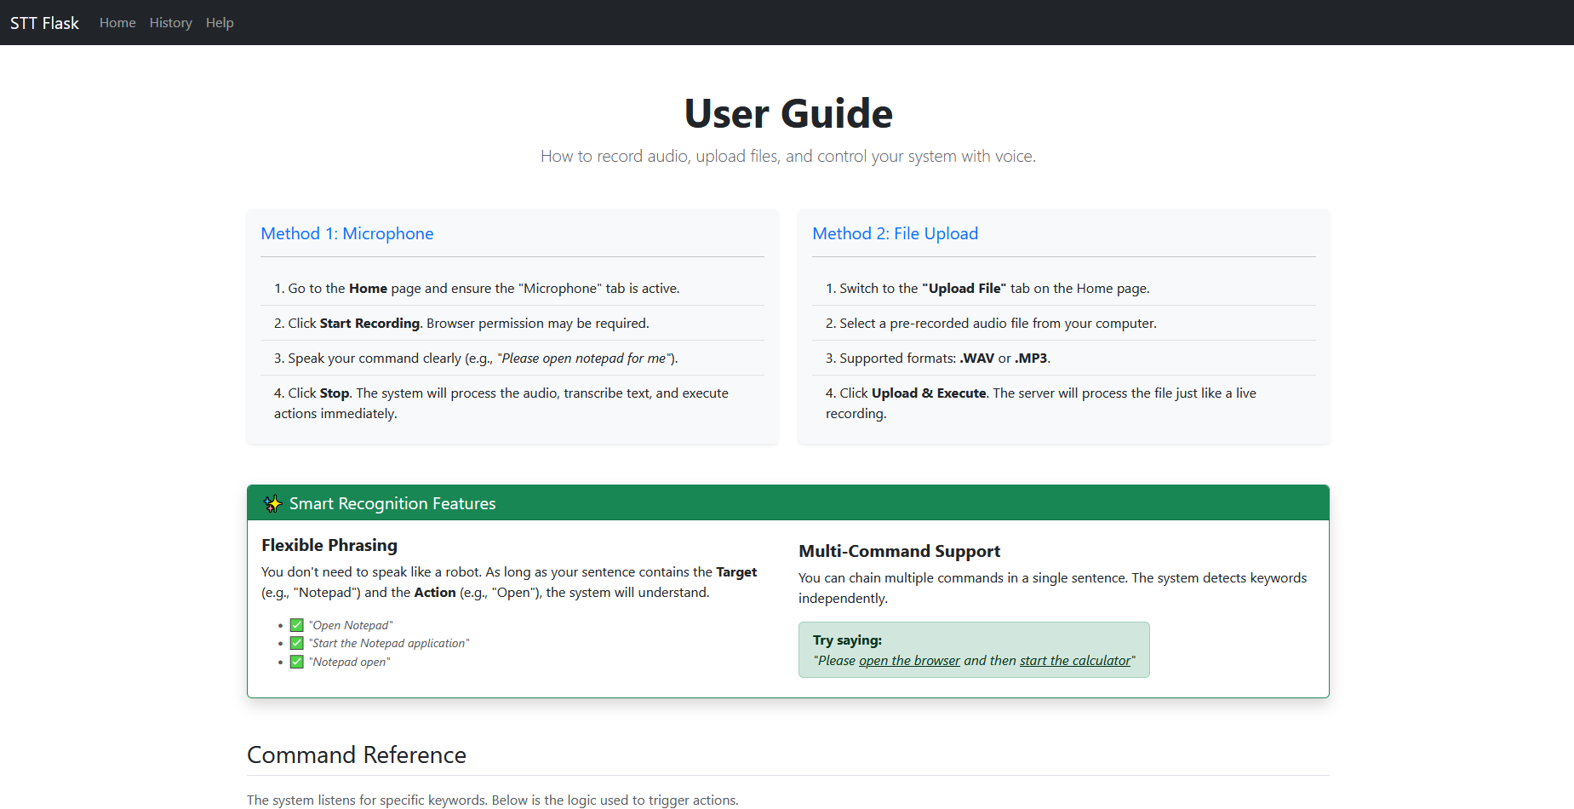

Вывод и перспективы развития приложения
В ходе лабораторной работы была разработана интеллектуальная система голосового управления. В отличие от простых систем транскрибации, данное приложение не только преобразует речь в текст, но и анализирует семантику запроса для управления операционной системой (открытие браузера, текстового редактора, калькулятора, системных утилит).
Реализован гибкий механизм распознавания команд, допускающий свободный порядок слов и выполнение цепочек действий. Создана удобная система истории с визуализацией статуса выполнения команд.

Предложения по улучшению:
- Переход на оффлайн-модели распознавания (например, OpenAI Whisper или Vosk), чтобы исключить зависимость от наличия интернета и внешних API Google.
- Добавление поддержки пунктуации и разделения спикеров (диаризация).
- Реализация стримингового распознавания через WebSocket для отображения текста непосредственно в момент речи, без ожидания окончания записи.

